КАТАЛОГ БАНКА ДАННЫХ ЛУЧШИХ УЧИТЕЛЕЙ ПО ПРЕДМЕТНЫМ ОБЛАСТЯМ

Гуманитарная область: русский язык и литература, история и обществознание, иностранный язык, экономика
Естественнонаучная область: физика, химия, биология, география, экология
Математическая область: математика, информационно-коммуникационные технологии
Технологическая область: технология, физическая культура, ОБЖ
Эстетическая область: изобразительное искусство, музыка, хореография
Начальная школа

ГУМАНИТАРНАЯ ОБЛАСТЬ

РУССКИЙ ЯЗЫК И ЛИТЕРАТУРА

2018 год | ФИО, должность | Место работы | Тема методической системы
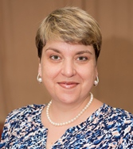 | Краснова Галина Михайловна,  учитель русского языка и литературы  Почетный работник общего образования РФ  Победитель ПНПО 2009 г. | МБОУ «СОШ № 5»  г. Колпашево | Интеграция эффективных педагогических технологий деятельностного типа с целью формирования ключевых компетентностей учащихся и развития их интеллектуального и творческого потенциала
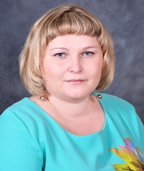 | Шевченко Виктория Викторовна,  учитель русского языка и литературы | МАОУ «СОШ № 7»  г. Колпашево | Создание и использование потенциала квест-технологии в инклюзивном образовательном пространстве
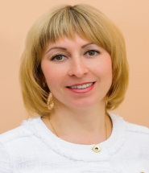 | Зяблова Наталья Павловна,  учитель русского языка и литературы | МБОУ «СОШ № 198» ЗАТО Северск | Организация проектной деятельности на основе “Зеленой аксиомы

ИСТОРИЯ И ОБЩЕСТВОЗНАНИЕ

2018 год | ФИО, должность | Место работы | Тема методической системы
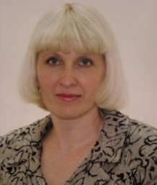 | Худобина Надежда Викторовна,  учитель истории и обществознания  Победитель ПНПО 2008, 2012 гг. | МБОУ «Зырянская СОШ» | Активизация познавательной деятельности обучающихся на основе информационных технологий в социально-гуманитарном образовании
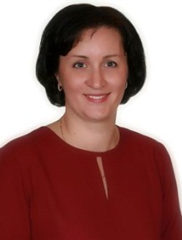 | Чумаченко Татьяна Ивановна,  учитель истории и обществознания | МБОУ «Клюквинская СОШИ» Верхнекетского района | Формирование патриотизма и гражданственности у обучающихся через использование проектно-исследовательской деятельности
 | Перемитин Евгений Александрович,  учитель истории и обществознания | МАОУ «Итатская СОШ» Томского района | Технология погружения в предмет
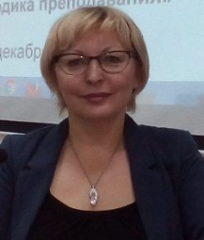 | Коняева Татьяна Владимировна,  учитель истории и обществознания  Победитель ПНПО 2008 г. | МБОУ «Кисловская СОШ» Томского района | Организация исследовательской деятельности школьников
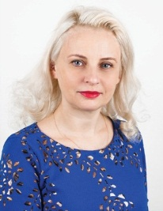 | Кожухарь Эльвира Васильевна,  учитель истории и обществознания | МАОУ СОШ № 14 имени А.Ф. Лебедева г. Томска | Формирование гражданско-правовой культуры школьников через урочную и внеурочную деятельность

ИНОСТРАННЫЙ ЯЗЫК

2018 год | ФИО, должность | Место работы | Тема методической системы
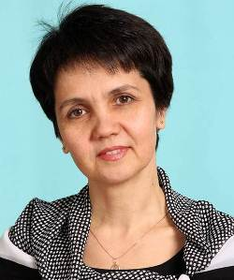 | Негодина Елена Владимировна,  учитель немецкого языка  Почетный работник общего образования РФ  Победитель ПНПО 2008, 2011 гг. | МАОУ гимназия № 6 г. Томска | Межмуниципальный центр по работе с одаренными детьми “Wunderkinder” как ресурс сопровождения индивидуальных стратегий одаренных детей
 | Таскаева Елена Михайловна,  учитель английского языка | МБОУ "Бакчарская СОШ" | Использование интерактивных возможностей сети Интернет для повышения мотивации учеников и качества их обучения иностранному языку
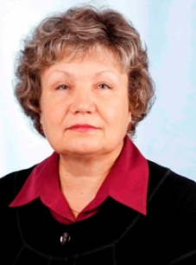 | Коновалова Татьяна Юрьевна,  учитель английского языка  Почетный работник общего образования РФ  Победитель ПНПО 2007, 2012 гг. | МАОУ СОШ № 40 г. Томска | Развитие иноязычной коммуникативной компетентности через организацию актуальных форм работы и применение современных образовательных технологий в единстве урочной и внеурочной деятельности
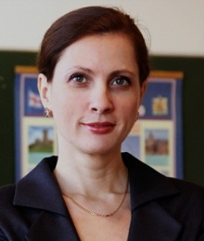 | Волкова Елена Валентиновна,  учитель английского языка | МАОУ лицей № 7 г. Томска | Использование технологии формирующего оценивания для повышения эффективности обучения английскому языку
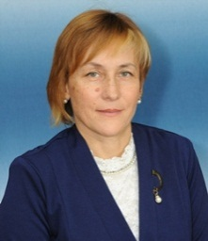 | Макарова Ольга Николаевна,  учитель английского языка | МБОУ СОШ № 33 г. Томска | Проектная деятельность как способ мотивации обучающихся к изучению английского языка и условия развития социальной компетенции обучающихся

ЕСТЕСТВЕННОНАУЧНАЯ ОБЛАСТЬ

ФИЗИКА

2018 год | ФИО, должность | Место работы | Тема методической системы
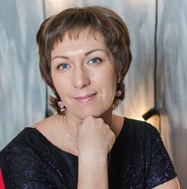 | Филатова Надежда Олеговна,  учитель физики  Победитель ПНПО 2011 г. | МАОУ Сибирский лицей  г. Томска | Разработка методических материалов по физике для учителей и учащихся, направленных на реализацию ФГОС
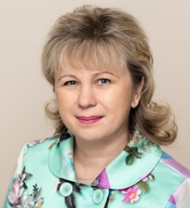 | Ревера Светлана Агафоновна,  учитель физики | МАОУ СОШ № 5 им. А.К. Ерохина г. Томска | Повышение мотивации у учащихся в урочной и внеурочной деятельности по физике

ХИМИЯ

2018 год | ФИО, должность | Место работы | Тема методической системы
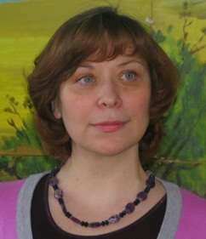 | Архипова Елена Леонидовна,  учитель химии  Почетный работник общего образования РФ  Победитель ПНПО 2012 г. | МАОУ гимназии № 55 г. Томска им. Е.Г. Вёрсткиной | Создание ситуации успеха как основного условия повышения познавательного интереса, формирования внутренней мотивации обучающихся

БИОЛОГИЯ

2018 год | ФИО, должность | Место работы | Тема методической системы
 | Белоус Ирина Петровна,  учитель биологии и химии | МОУ «СОШ № 2» г. о. Стрежевой | Формирование ключевых компетенций у обучающихся в учебной деятельности по биологии и химии средствами активных методов обучения

ГЕОГРАФИЯ

2018 год | ФИО, должность | Место работы | Тема методической системы
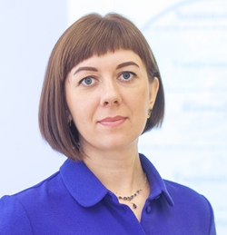 | Москвичекова Татьяна Анатольевна,  учитель географии | МБОУ Академического лицея г. Томска им. Г.А. Псахье | Создание условий для повышения мотивации обучающихся в изучении географии
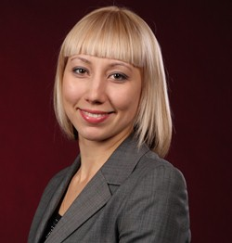 | Ковалева Алёна Анатольевна,  учитель географии | МАОУ СОШ № 11 им. В.И. Смирнова г. Томска

МАТЕМАТИЧЕСКАЯ ОБЛАСТЬ

МАТЕМАТИКА

2018 год | ФИО, должность | Место работы | Тема методической системы
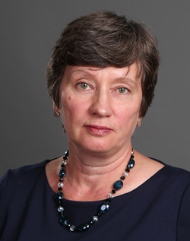 | Павлюкевич Татьяна Николаевна,  учитель математики  Победитель ПНПО 2012 г. | МАОУ СОШ № 40 г. Томска | Проектно-исследовательская деятельность на уроках математики и во внеурочное время, как средство повышения качества математического образования

НАЧАЛЬНАЯ ШКОЛА

2018 год | ФИО, должность | Место работы | Тема методической системы
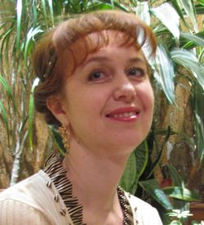 | Елисеева Елена Леонидовна,  учитель начальных классов | МБОУ «Северский лицей» | Система работы по формированию универсальных учебных действий младших школьников

ТЕХНОЛОГИЧЕСКАЯ ОБЛАСТЬ

ФИЗИЧЕСКАЯ КУЛЬТУРА

2018 год | ФИО, должность | Место работы | Тема методической системы
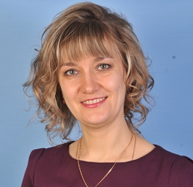 | Копылова Валентина Анатольевна,  учитель физической культуры | МАОУ СОШ № 54 г. Томска | Компетентностно-ориентированный подход в преподавании физической культуры

ЭСТЕТИЧЕСКАЯ ОБЛАСТЬ

ИЗОБРАЗИТЕЛЬНОЕ ИСКУССТВО

2018 год | ФИО, должность | Место работы | Тема методической системы
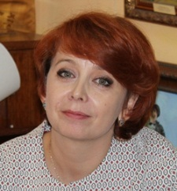 | Кузнецова Людмила Владимировна,  учитель изобразительного искусства и МХК  Почетный работник общего образования РФ | ОГАОУ «Губернаторский Светленский лицей» | Методические разработки эстетическо-гуманитарной направленности в концепции «Эмоционального образования»

